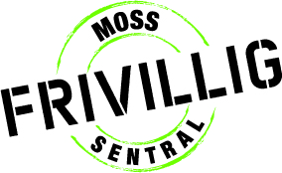
Internasjonalt kor
”Sang uten grenser”
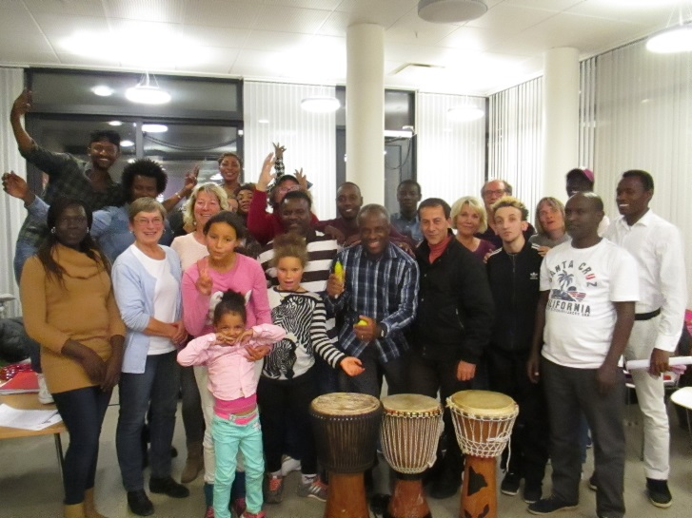
Vil du være med?
Vi er i alle aldre og kommer fra mange land. Det er sosialt og hyggelig, vi synger sanger med trøkk og rytme, på mange språk!

Øvelse mandager fra 18-19.30 Møt presis!
Sted: Frivillighetens hus, Byfogd Sandbergs gate 5

Dirigent: Bwamy Walumona

Arrangører:
Moss Frivilligsentral, tlf. 922 98 551
og Mosseregionens musikkråd, tlf. 473 28 599

 Se mer på Facebook: Sang uten grenser, internasjonalt kor i Moss

